**บทที่ 1   
บทนำ**

**แนวคิดที่มาและความสำคัญ**

ในสถานการณ์ปัจจุบันปัญหาการจราจรหนาแน่นมีแนวโน้มสูงขึ้นโดยเฉพาะ อย่างยิ่งในช่วงเวลาเร่งด่วน ไม่ว่าจะเป็นถนนสายหลัก ศูนย์ราชการหรือบริเวณหน้าสถานศึกษาในช่วงเวลาเช้าและเย็นของวันราชการทั้งนี้เพราะค่านิยมของคนไทยที่นิยมขับรถไปทำงาน หรือไปส่งบุตร หลานด้วยตนเองของแต่ละครอบครัวซึ่งความหนาแน่นของการจราจรทำให้รถเคลื่อนตัวช้าหรือบางครั้งจอดนิ่งอยู่กับที่การเผาไหม้เชื้อเพลิงของรถยนต์ที่ติดอยู่บนถนนอันเนื่องมาจากความหนาแน่นของการจราจรส่งผลต่อคุณภาพ ของอากาศ โดยเฉพาะอย่างยิ่งการปลดปล่อยก๊าซคาร์บอนมอนอกไซด์ โดยจากการศึกษาข้อมูลพบว่า ปริมาณการปล่อยก๊าซคาร์บอนมอนอกไซด์ของยานพาหนะประเภทต่างๆ มีค่าที่แตกต่างกัน ซึ่งทางกรมมลพิษได้ตั้งค่ามาตรฐานการปล่อยก๊าซคาร์บอนมอนอกไซด์เพื่อไม่ให้ปริมาณก๊าซมีสูงจนเกินไปจนเกิดอันตรายและเป็นมลพิษได้ (กรมควบคุมมลพิษ,2553 ซึ่งก๊าซเหล่านี้ส่งผลต่อคุณภาพชีวิตของประชาชนที่อาศัยอยู่ในบริเวณ ดังกล่าว รวมถึงส่งผลต่อคุณภาพของอากาศในภาพรวม จากผลการวิจัยของฬุจิศักดิ์ วรเดชวิทยาและคณะ, (2557) ที่ได้ทำการศึกษา ผลกระทบทางสุขภาพจากมลพิษทางอากาศในประชาชนที่อาศัยบริเวณแหล่งอุตสาหกรรมที่มีคุณภาพอากาศอยู่ในเกณฑม์าตรฐานผลการศึกษาพบความสัมพันธ์ระหว่างคุณภาพอากาศที่มีค่าอยู่ในเกณฑ์มาตรฐานคุณภาพอากาศในบรรยากาศกับผลกระทบต่อสุขภาพด้านระบบทางเดินหายใจและระบบประสาท และพิมพินันท์ เอื้ออวยพรและคณะ (2557) ทำการศึกษาปัจจัยเสี่ยงที่มีผลกระทบต่อระดับ อันตรายของก๊าซคาร์บอนมอนอกไซด์ (CO) จากรถจักรยานยนต์ใน 2 กรณี กรณีที่ 1 อาศัยตัวแบบลอจิต 2 กลุ่ม ศึกษา CO ใน 2 ระดับคือ ระดับอันตราย และ ระดับปกติ กรณีที่ 2 อาศัยตัวแบบลอจิต 3 กลุ่ม ศึกษา CO ใน 3 ระดับ คือ ระดับอันตรายมาก ระดับค่อนข้าง อันตราย และระดับปกติ โดยเลือกปัจจัยเสี่ยง 5 ปัจจัย ได้แก่ ยี่ห้อของรถ การขับเคลื่อนของ รถ ชนิดของรถ อายุการใช้งานของรถ และเชื้อเพลิงที่ใช้ ผลการวิจัย พบว่า ปัจจัยเสี่ยงที่พบมีผลกระทบต่อมลพิษในอากาศในระดับอันตรายมาก ด้วยความน่าจะเป็นค่อนข้างสูง

ดังนั้น คณะผู้จัดทำจึงเกิดแนวคิดที่จะใช้โดรนตรวจสอบสภาพการจราจรเพื่อพัฒนาอัลกอลิธึมวิเคราะห์

ปริมาณของรถที่ติดอยู่บนถนนพร้อมคำนวณปริมาณก๊าซคาร์บอนมอนอกไซด์ที่เกิดจากการเผาไหม้ของเชื้อเพลิงของรถแบบเวลาจริงในช่วงเวลาที่รถหนาแน่นเพื่อหาว่าปริมาณก๊าซที่ปล่อยออกมานั้นเกินค่ามาตรฐานที่ปลอดภัยหรือไม่และสรุปผลการปล่อยคาร์บอนมอนออกไซด์ทั้งหมดและการไหลของรถซึ่งผลการศึกษาสามารถนำไปใช้ประโยชน์ในการบริหารจัดการเส้นทางจราจร การปรับเปลี่ยนพฤติกรรมการใช้รถรับส่งบุตร -หลานของผู้ปกครอง เพื่อการรักษาสภาพแวดล้อมของชุมชนให้อยู่ในสภาพที่ปลอดภัย เป็นการเตรียมหาแนวทางป้องกันก่อนที่จะเกิดผลกระทบต่อสุขภาพจากสิ่งแวดล้อม หรือจัดตั้งระบบเฝ้าระวังก่อนมีผลกระทบแทนการแก้ไขปัญหาแบบเดิมๆ ที่เป็นการแก้ไขเฉพาะหน้า ขาดการดูแลอย่างต่อเนื่อง ดังนั้น ในการศึกษานี้จึงเป็นการศึกษา เพื่อหาข้อมูลที่จำเป็นสำหรับการจัดตั้งระบบเฝ้าระวังต่อไป

**จุดประสงค์ของโครงงาน**

1. เพื่อพัฒนาอัลกอริทึมตรวจนับรถแต่ละประเภทบริเวณที่มีการจราจรหนาแน่นในเขตชุนชน

โดยใช้ข้อมูลจากการบินสำรวจด้วยโดรนและคำนวนค่าการไหลของรถต่อหนึ่งหน่วยเวลา

2. เพื่อศึกษาความสัมพันธ์ระหว่างปริมาณก๊าซคาร์บอนมอนอกไซด์ กับปริมาณและชนิดของรถใน

แต่ละช่วงเวลาเร่งด่วนบริเวณหน้าสถานศึกษาที่มีปัญหาการจราจรติดขัดในเขตชุนชนในจังหวัดพิษณุโลก

**ขอบเขตการศึกษา**

1. วิดิโอจะต้อมมีรายละเอียดดังนี้

1) จะต้องถ่ายในเวลา 7.00 น. - 8.00 น.

2) วิดิโอจะต้องถ่ายด้วยมุม Top View ที่ความสูง 9-10 เมตรจากพื้นถนน

2. สามารถนับจำนวนรถได้

3. สามารถคำนวนค่าการไหลของรถต่อหนึ่งช่วงเวลาได้

3. โปรแกรมจะมีความถูกต้อง 70 %

4. โปรแกรมสามารถแบ่งประเภทของยานพาหนะได้ดังนี้

1) ประเภท 2 ล้อ

2) ประเภท 4 ล้อ

5. ขอบเขตด้านโปรแกรมที่ใช้พัฒนา

|  |  |
| --- | --- |
| โปรแกรม | สำหรับ |
| Spyder | แก้ไข Python |
| Visual Studio Code | แก้ไข Python |
| OpenCV | ทำ Image Processing |
| Numpy | การคำนวณของ Python |

6. ขอบเขตด้านภาษาที่ใช้พัฒนา

|  |  |  |
| --- | --- | --- |
| ภาษา | ใช้ใน | สำหรับ |
| Python | Spyder , OpenCV | เขียนโปรแกรมทำ Image Processing |
| C/C++ | OpenCV | การทำ Machine learning |

7. โครงงานนี้กำหนดพื้นที่ที่ใช้ศึกษา คือ ถนนหน้าโรงเรียนเซนต์นิโคลาส

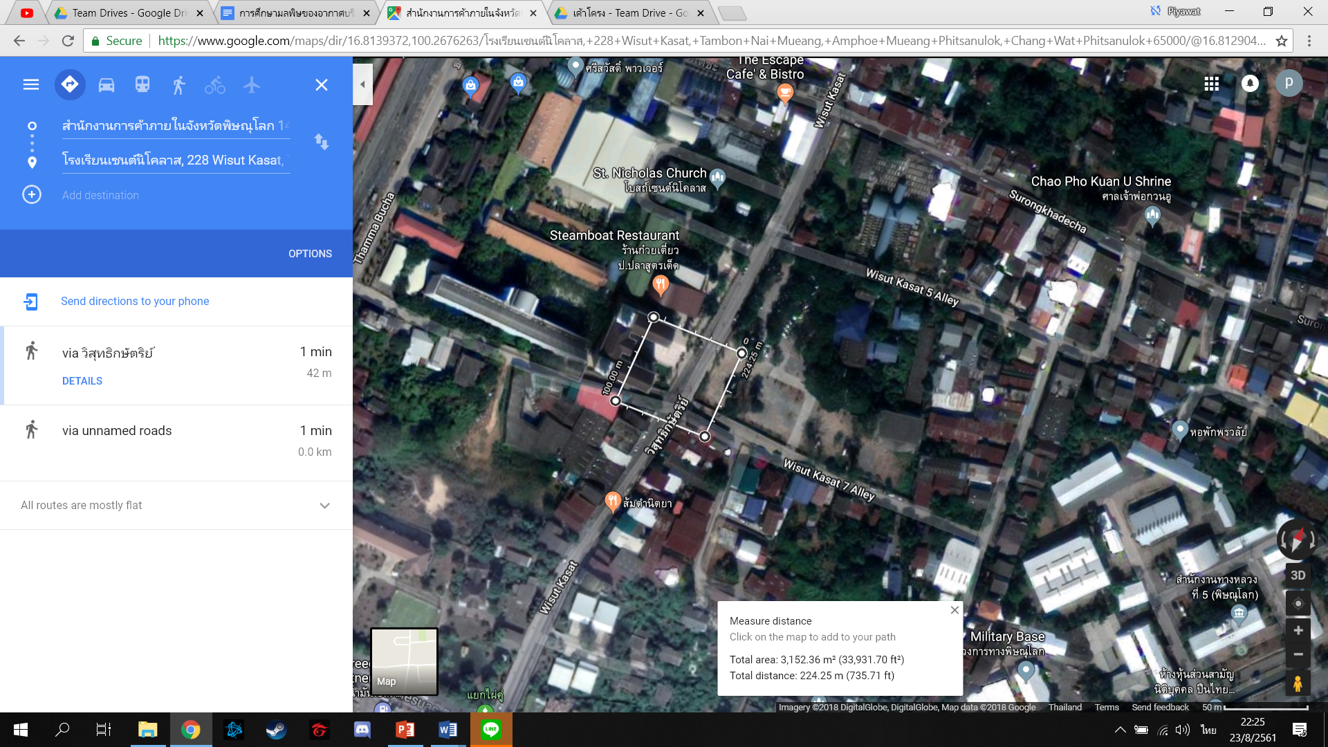

รูปที่ 1 พื้นที่ที่ใช้ในการศึกษา

8. โครงงานนี้ ใช้การตรวจวัดปริมาณของก๊าซคาร์มอนอกไซด์โดยเครื่องตรวจวัด รุ่น PONPE 320-1

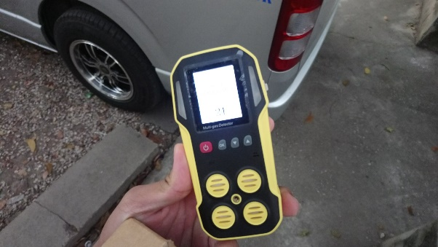

รูปที่ 2 PONPE 320-1

**ประโยชน์ที่คาดว่าจะได้รับ**

1. ได้สร้างโปรแกรมในการตรวจนับรถแต่ละประเภทในบริเวณที่ต้องการ

2. ได้สมการความสัมพันธ์ระหว่างปริมาณก๊าซคาร์บอนมอนอกไซด์กับปริมาณและชนิดของรถและคำนวนค่าการไหลของรถต่อหนึ่งหน่วยเวลา

3. สามารถนำข้อมูลที่ได้จากโปรแกรมไปเป็นส่วนหนึ่งในการพัฒนาหรือการัดการแก้ปัญหาพื้นที่ได้ในอนาคต

**นิยามเชิงปฏิบัติการ**  
 การตรวจนับจำนวนและชนิดของรถในการศึกษาครั้งนี้ หมายถึง การตรวจนับจำนวนและชนิดโดยใช้ข้อมูลจากการบินโดรนและตรวจนับด้วยโปรแกรมที่พัฒนาขึ้นโดยการใช้ Image Processing (OpenCV) ที่เขียนโปรแกรมโดยภาษาไพธอน และ การแสดงผลการไหลของรถใน 1 หน่วยเวลา

**ระยะเวลาในการศึกษา**   
 เดือนสิงหาคม 2561 – มกราคม 2562

**สถานที่ทำโครงงาน**

ห้องปฎิบัติการคอมพิวเตอร์ โรงเรียนวิทยาศาสตร์จุฬาภรณราชวิทยาลัย พิษณุโลก

**บทที่ 2  
เอกสารและงานวิจัยที่เกี่ยวข้อง**

ในการทำโครงงานเรื่อง การศึกษาคุณภาพของอากาศร่วมกับการตรวจสภาพจราจรด้วยโดรน

บริเวณที่การจราจรหนาแน่นในเขตชุมชนจังหวัดพิษณุโลกคณะผู้จัดทำได้ทำการศึกษาข้อมูลและงานวิจัย

ที่เกี่ยวข้องดังต่อไปนี้

**2.1 โดรนและประโยชน์จากการใช้โดรน**

โดรน (UAV:Unmanned Aerial Vehicle) หรืออากาศยานไร้คนขับเป็นนวัตกรรมอัจฉริยะแบบใหม่

ที่สร้างอากาศยานแบบไร้คนขับ โดยอดีตสร้างเพื่อใช้งานในทางทหาร สำหรับให้โดรนบินสำรวจพื้นที่หรือ

ปฏิบัติการแทนนักบินในพื้นที่เสี่ยงอันตราย ในปัจจุบันมีการผลิตโดรนเพื่อตอบสนองความต้องการในการใช้

งานหลากหลายด้านมากขึ้น ทั้งการบังคับโดรนเพื่อเกมกีฬา เพื่อความเพลิดเพลิน หรือเพื่อใช้ประโยชน์ด้าน

การถ่ายภาพโดยเฉพาะอย่างยิ่งการใช้ในการถ่ายภาพมุมสูง การถ่ายทอดสดต่างๆ เป็นพาหนะในการขนส่ง

สินค้า การฉีดพ่นปุ๋ยและสารเคมีต่างๆในด้านการเกษตร การสำรวจสภาพการจราจรและลักษณะภูมิศาสตร์ ภูมิประเทศต่างๆ และการใช้โดรนในด้านความปลอดภัยและความมั่นคง

**2.2 ความหมายของมลพิษทางอากาศ**

มลพิษทางอากาศ หมายถึง ภาวะอากาศที่มีสารเจือปนอยู่ในปริมาณที่สูงกว่าระดับปกติเป็นเวลานาน พอที่จะทำให้เกิดอันตรายแก่สิ่งมีชีวิตหรือทรัพย์สินต่าง ๆ ซึ่งอาจเกิดขึ้นเองตามธรรมชาติ เช่น ฝุ่นละอองจาก

ลมพายุ ภูเขาไฟระเบิด แผ่นดินไหว ไฟไหม้ป่าก๊าซธรรมชาติอากาศเสียที่เกิดขึ้นโดยธรรมชาติเป็นอันตรายต่อ

มนุษย์น้อยมาก เพราะแหล่งกำเนิดอยู่ไกลและปริมาณที่เข้าสู่สภาพแวดล้อมของมนุษย์และสัตว์มีน้อย กรณีที่ เกิดจากการกระทำของมนุษย์ ได้แก่ มลพิษจากท่อไอเสีย ของรถยนต์จากโรงงานอุตสาหกรรมจากขบวนการ

ผลิตจากกิจกรรมด้านการเกษตรจากการระเหย ของก๊าซบางชนิด ซึ่งเกิดจากขยะมูลฝอยและของเสีย เป็นต้น ซึ่งจะส่งผลมากกว่า เพราะเกิดได้รอบตัวเราและเกิดขึ้นไปเรื่อย ๆ

**2.3 มาตราฐานของปริมาณมลพิษในอากาศ**

ทางกรมมลพิษได้กำหนดมาตราฐานการปล่อยก๊าซมลพิษไว้ ดังนี้

ตารางที่ 2.3.1มาตรฐานการปล่อยก๊าซมลพิษ (ข้อมูลจากกรมมลพิษ)

|  |  |  |
| --- | --- | --- |
| สารมลพิษ | ค่าเฉลี่ยความเข้มข้นในเวลา | ค่ามาตราฐาน |
| ก๊าชคาร์บอนมอนออกไซด์  (CO) | 1 ชั่วโมง | ไม่เกิน 30 ppm.(34.2 มิลลิกรัม/ลูกบาศก์เมตร |
| 8 ชั่วโมง | ไม่เกิน 9 ppm. (10.26  มิลลิกรัม/ลูกบาศก์เมตร) |

**2.**4 **การปล่อยก๊าซคาร์บอนมอนอกไซด์จากรถแต่ละประเภท**

ซึ่งมลพิษเหล่านี้มาจากการทำอุตสาหกรรม และการคมนาคมเป็นส่วนใหญ่ โดยส่วนใหญ่แล้ว ปริมาณก๊าซคาร์บอนมอนอกไซด์ในอากาศมาจากการเผาไหม้ที่ไม่สมบูรณ์ของเครื่องยนต์ในรถยนต์และรถจักรยานยนต์ โดยปริมาณก๊าซคาร์บอนมอนอกไซด์ที่ปล่อยออกมาจากรถยนต์นั้นมีค่าเฉลี่ยประมาณ 0.476 g/km และ จากรถจักรยานยนต์ มีค่าเฉลี่ยประมาณ 0.702 g/km เลยทีเดียว

**2.5 การทำ Image Processing**

การนำภาพมาประมวลผลหรือคิดคำนวณด้วยคอมพิวเตอร์ เพื่อให้ได้ข้อมูลที่เราต้องการทั้งในเชิงคุณภาพและปริมาณ โดยมีขั้นตอนต่างๆ ที่สำคัญ คือ การทำให้ภาพมีความคมชัดมากขึ้น การกำจัดสัญญาณรบกวนออกจากภาพ การแบ่งส่วนของวัตถุที่เราสนใจออกมาจากภาพ เพื่อนำภาพวัตถุที่ได้ไปวิเคราะห์หาข้อมูลเชิงปริมาณ เช่น ขนาด รูปร่าง และทิศทางการเคลื่อนของวัตถุในภาพ จากนั้นเราสามารถนำข้อมูลเชิงปริมาณเหล่านี้ไปวิเคราะห์ และสร้างเป็นระบบ เช่น ระบบดูแลและตรวจสอบสภาพการจราจรบนท้องถนนโดยการนับจำนวนรถบนท้องถนนในภาพถ่ายด้วยกล้องวงจรปิดในแต่ละช่วงเวลา ระบบตรวจสอบคุณภาพของผลิตภัณฑ์ในกระบวนการผลิตของโรงงานอุตสาหกรรม ระบบเก็บข้อมูลรถที่เข้าและออกอาคารโดยใช้ภาพถ่ายของป้ายทะเบียนรถเพื่อประโยชน์ในด้านความปลอดภัย เป็นต้น

**2.6 ชนิดของปริมาณจราจร**

การศึกษาข้อมูลของปริมารจราจร จะขึ้นอยู่กับความละเอียด และขนาดของข้อมูลที่ต้องการ

ความละเอียดของข้อมูลหมายถึง ประเภทของยานพาหนะ ลักษณะของผู้ใช้ถนน ทิศทางการเคลื่อน

ที่ เป็นต้น ส่วนขนาดของข้อมูลจะหมายถึง เวลาที่ทําการนับปริมาณจราจร ซึ่งทั้งสองสิ่งนี้จะขึ้นกับ

วัตถุประสงค์ในการนําข้อมูลไปใช้ โดยถ้าคิดถึงการเปลี่ยนแปลงของช่วงเวลาที่นับจะได้ชนิดของ

ปริมาณจราจร ดังนี้  
 2.6.1 ปริมาณจราจรต่อช่วงเวลาสั้น (Short Period Traffic)

ช่วงเวลาที่ใช้ในการหาข้อมูลนี้ อาจจะเป็น 5, 10 หรือ 15 นาที แล้วขยายค่าที่ได้เป็น

ปริมาณการจราจรในหนึ่งชั่วโมง เหตุผลของการใช้เวลาสั้น ก็เพื่อศึกษาลักษณะ และการเปลี่ยน

แปลงของปริมาณสูงสุด หรือปริมาณจราจรในชั่วโมงเร่งด่วน

**บทที่ 3  
วิธีดำเนินการ**

**วัสดุอุปกรณ์และเครื่องมือ** 1. เครื่องวัดปริมาณก๊าซ รุ่น PONPE 320-1  
 2. โดรนสำหรับบินสำรวจจำนวนและชนิดของรถ รุ่น Phantom 4  
 3. เครื่องคอมพิวเตอร์  
 4. นาฬิกา  
 5. สมุด ปากกา กล้องถ่ายภาพ  
 6. คอมพิวเตอร์   
 7. Spyder (python 3.6)  
 8. numpy 1.10.1  
 9. openCV 3.4.2   
 10. complie python 2.7   
   
**สถานที่ทำการวิจัย**  เส้นทางการจราจรหน้าโรงเรียนเซนต์นิโคลาส

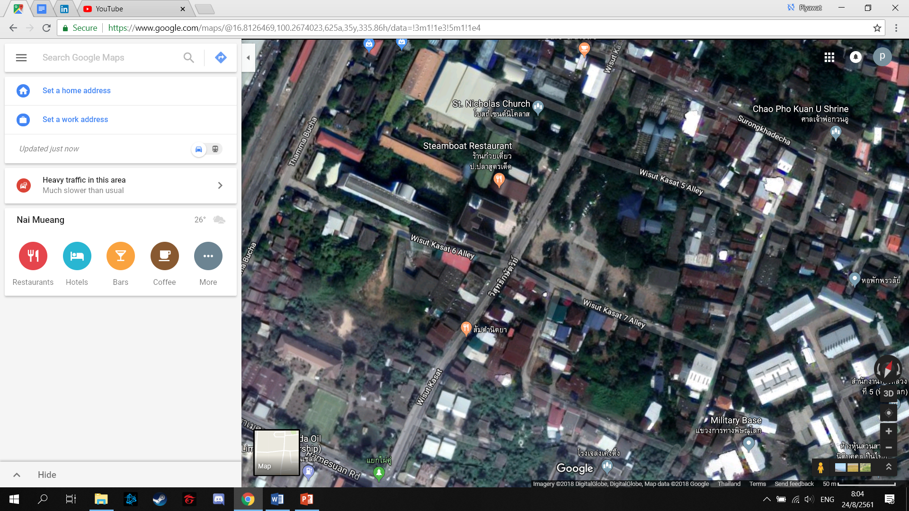

รูปที่ 3 เส้นทางการจราจรบริเวณที่ใช้ในการศึกษา (ที่มา : โปรแกรม google earth)

**ขั้นตอนการดําเนินการวิจัย**

**ตอนที่ 1 การพัฒนาอัลกอริทึมการตรวจนับจำนวนและชนิดของรถบนเส้นทางจราจรและคำนวนค่าการไหลของรถต่อหนึ่งหน่วยเวลา**

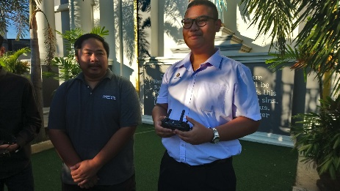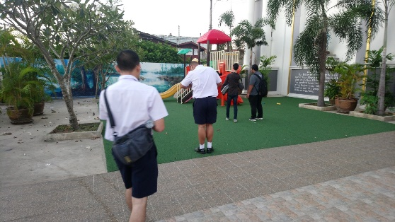 1. ลงพื้นที่จริงเพื่อเก็บบันทึกวิดีโอโดยการบินโดรนบริเวณพื้นที่การศึกษาเพื่อนำมาเป็นข้อมูลในการพัฒนาโปรแกรมโดยแบ่งข้อมูลออกเป็น 2 ชุดข้อมูล คือ ชุดที่ใช้ในการเรียนรู้ของโปรแกรม และ ชุดที่ใช้ทดสอบโปรแกรม

รูปที่ 4 การลงพื้นที่เพื่อบันทึกวิดิโอ

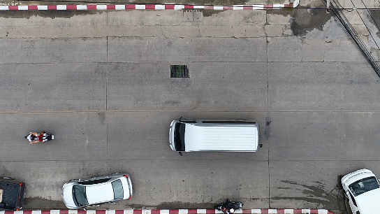จากรูปที่ 4 ลงพื้นที่เพื่อบินเก็บข้อมูลด้วยโดรนโดยบินเก็บภาพแบบมุม Top View ที่ ความสูง 9-10 เมตร

ซึ่งได้ข้อมูลตามภาพที่ 5

รูปที่ 5 ตัวอย่างไฟล์ที่ได้จากการบันทึกด้วยโดรนที่ความสูง 9 -10 เมตร

2. เลือก Libery OpenCV ซึ่งเกี่ยวกับการประมวลผลภาพ (Image Processing) และใช้ภาษา python ในการเขียนและพัฒนาอัลกอริทึม

รูปที่ 6 เลือก Libery OpenCV สำหรับ Python

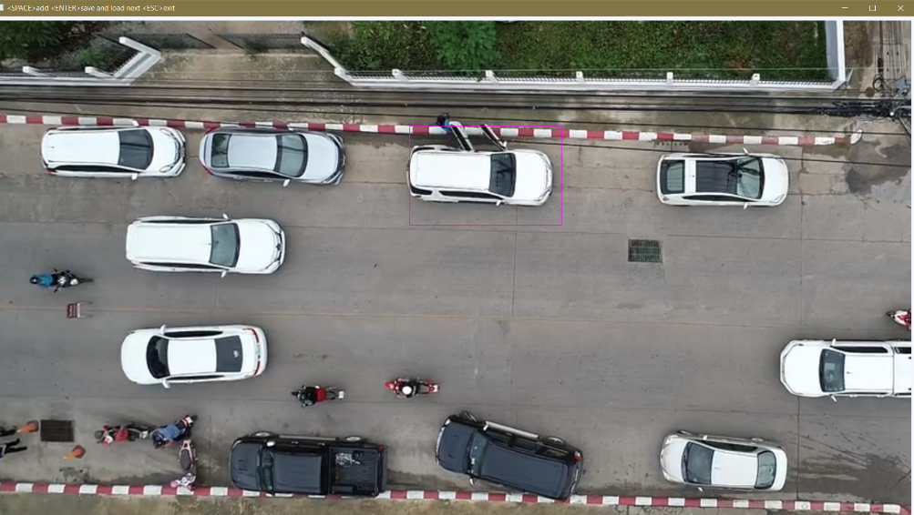3. ทำการสร้างไฟล์ xml ตัวอย่างเพื่อใช้สำหรับการ train ของ OpenCV ด้วยชุดข้อมูลที่ ได้มาจากข้อที่ 1

รูปที่ 6 การสร้างไฟล์ xml เพื่อใช้สำหรับการ train

จากรูปที่ 6 เป็นการสร้างไฟล์ xml เพื่อใช้สำหรับ train ใน opencv โดยในขั้นตอนนี้ต้องทำเองโดยการกำหนดว่าส่วนไหนที่เราต้องการให้โปรแกรมเราตรวจจับโดยเราใช้เมาส์ลากคลุมไปที่รถเพื่อให้ตัว opencvสามารตรวจจับรถได้ โดยในขั้นตอนนี้ต้องหาตัวอย่างมาทำให้หลากหลายที่สุด

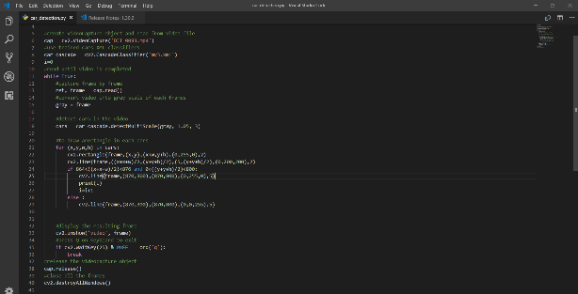4. นำไฟล์ xml ที่ได้มา train ใน OpenCV โดยกลุ่มของเราเลือกใช้ฟังชัน CascadeClassifier โดยการเขียนโปรแกรม และ ทำการตรวจจับรถพร้อมสร้างกล่องขึ้นมาคลุมตัวรถ เพื่อนับการไหลของรถต่อหนึ่งหน่วยเวลา

รูปที่ 7 การเขียนโปรแกรม

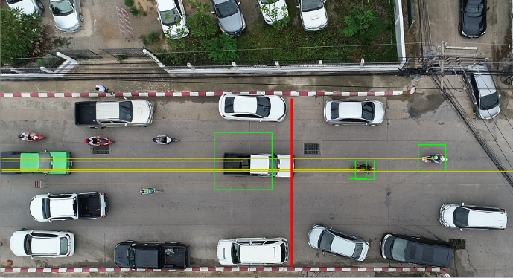5. ทำการทดสอบประสิทธิภาพการทำงานของโปรแกรมของโปรแกรมการนับจำนวนและชนิดของรถที่พัฒนาขึ้นโดยใช้ข้อมูลตัวอย่างจากข้อที่ 1 ชุดที่ 2 ที่ไม่ได้ใช้ในการ train ซึ่งเป็นไฟล์วิดีโอสภาพการจราจรของรถบนถนนที่ถ่ายมาจากสถานที่จริงจำนวน 1 คลิปมาใช้ในการทดสอบ และรายงานผลการทดสอบในรูปของเปอร์เซ็นต์ความถูกต้อง ปรับปรุงพัฒนาโปรแกรมจนได้ค่าเปอร์เซ็นต์ความถูกต้องในเกณฑ์ 70 เปอร์เซ็นต์

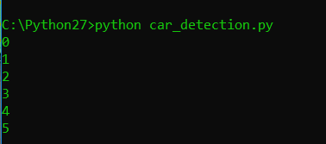

รูปที่ 8 การนับจำนวนรถในภาพ

6. ทำการเพิ่มข้อมูล xml ในการ train จนกว่าจะได้ผลลัพธ์ที่ต้องการ

**ตอนที่ 2 การศึกษาความสัมพันธ์ระหว่างปริมาณก๊าซคาร์บอนมอนอกไซด์กับปริมาณและชนิดของรถ** 1. ลงพื้นที่จริงเพื่อเก็บข้อมูลโดยการบินโดรนโดยบันทึกและวิดีโอบริเวณพื้นที่การศึกษาพร้อม ตรวจวัดปริมาณก๊าซคาร์บอนมอนอกไซด์ด้วยเครื่องวัดก๊าซ CO รุ่น PONPE 320-1  
 2. นำข้อมูลของปริมาณรถทั้งสองชนิด และปริมาณก๊าซที่วัดได้ในแต่ละครั้งจำนวนทั้งหมด 90 ข้อมูลมาเรียงลำดับจากมากไปหาน้อยด้วยโปรแกรม excel แล้วก็ทำการเฉลี่ยข้อมูลที่ซ้ำกัน (ในกรณีนี้เลือกปริมาณก๊าซ CO เป็นหลัก) โดยใช้วิธีการหาค่าเฉลี่ยโดย $\overline{x}=$ $\frac{ (X1+X2+⋯+Xn) }{n}$ โดยที่ n เป็นจำนวนนับ และ Xi แทนข้อมูลที่มีค่าของปริมาณ CO เท่ากัน

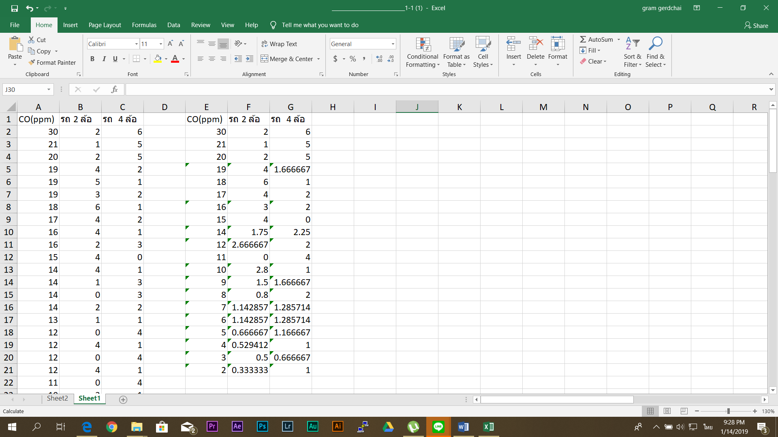

รูปที่ 9 ตารางแสดงจำนวนรถทั้งสองชนิด และปริมาณก๊าซ CO ที่ถูกเรียงจากน้อยไปหามาก

ทางซ้ายข้อมูลที่ยังไม่ได้ทำการหาค่าเฉลี่ยของจำนวนที่มีค่าซ้ำกัน ,ทางขวาเป็นข้อมูลที่หาค่าเฉลี่ยของข้อมูลที่ซ้ำกันแล้ว

3. ศึกษาและเลือกแบบจำลองทางคณิตศาสตร์ที่จะนำมาหาความสัมพันธ์ระหว่างปริมาณก๊าซคาร์บอนมอนอกไซด์ กับปริมาณรถโดยใช้วิธีการแบบถดถอย (regression) หาค่า R2 ของแบบจำลองโดยใช้โปรแกรม excel

4. วิเคราะห์หาความสัมพันธ์ระหว่างปริมาณก๊าซคาร์บอนมอนอกไซด์ กับปริมาณและชนิดของรถใน

โดยการทำแบบจำลองทางคณิตศาสตร์เพื่อหาความสัมพันธ์ในรูปแบบของสมการ

Y = 0+X11+X22+…+Xnn

ฃโดยท $β$ ี่ คือสัมประสิทธิ์ของตัวแปรอิสระ Xi คือตัวแปรอิสระชนิดต่างๆ และ Y คือตัวแปรตาม   
 5. อภิปรายและสรุปผลการศึกษา  
 6. นำความสัมพันธ์และผลการวิเคราะห์ที่ได้มาใส่ลงในโปรแกรมที่พัฒนาเพื่อให้โปรแกรมสามารถคำนวณปริมาณก๊าซคาร์บอนมอนอกไซด์ได้ตามเวลาจริง

**บทที่ 4  
ผลการดำเนินงาน**

จากการดำเนินการทำโครงงาน เรื่อง การศึกษาคุณภาพของอากาศร่วมกับการตรวจสภาพจราจรด้วยโดรน บริเวณที่การจราจรหนาแน่นในเขตชุมชนจังหวัดพิษณุโลก ตามแผนที่วางไว้และได้ผลการศึกษา

ดังต่อไปนี้  
**ตอนที่ 1 การพัฒนาอัลกอริทึมการตรวจนับจำนวนและชนิดของรถบนเส้นทางจราจรและคำนวนค่าการไหลของรถต่อหนึ่งหน่วยเวลา**

ผลการพัฒนาอัลกอริทึมตรวจนับจำนวนและชนิดของรถด้วยการเขียนโปรแกรมด้วยภาษา python แสดงได้ดังแผนภาพต่อไปนี้



รูปที่ 9 แสดงการทำงานของโปรแกรมที่พัฒนาขึ้น

จากรูปที่ 3 จะเห็นว่ามีรถ 2 ล้อ และ 4 ล้อ ที่โปรแกรมที่พัฒนาขึ้นสามารถตรวจจับได้ ซึ่งจะทำการตรวจจับรถ เป็นแฟรมพื้นที่ที่มีขนาดต่างกัน ขนาดเล็กแสดงถึงรถที่ตรวจนับเป็นรถ 2 ล้อ ส่วนแฟรมที่มีพื้นที่ใหญ่กว่าจะจับที่รถ 4 ล้อ และตรวจนับรถ 4 ล้อ ซึ่งการแสดงผลในส่วนของ Command line จะทำการแสดงผลลำดับของเฟรมภาพซึ่งขนาดและจำนวนของเฟรมที่ตรวจจับได้จะแสดงจำนวนและ ชนิด ของรถที่นับได้ ซึ่งจะแสดงที่แถบด้านข้างของโปรแกรมและเมื่อทำการทดสอบการทำงานของโปรแกรมที่พัฒนาขึ้นกับข้อมูลตัวอย่างซึ่งเป็นไฟล์วิดีโอสภาพการจราจรของรถบนถนนที่เก็บบันทึกโดยการบินโดรนในพื้นที่ศึกษา ได้ผลการศึกษาดังตารางที่ 4.1

ตารางที่ 4.1 ตารางการทดสอบโปรแกรมกับวีดีโอตัวอย่าง 1 วิดีโอ

|  |  |  |  |  |  |  |  |  |  |
| --- | --- | --- | --- | --- | --- | --- | --- | --- | --- |
| ครั้งที่ | จำนวนรถจริง บนพื้นที่ตัวอย่าง (คัน) | | จำนวนรถที่นับได้ โดยใช้โปรแกรมที่ พัฒนาขึ้นจากวิดี โอที่บันทึกโดยการบินโดรนบนพื้นที่ ตัวอย่าง (คัน) | | False รถ 2 ล้อ | | False รถ 4 ล้อ | | % ความถูก ต้อง |
| ชนิด 2 ล้อ | ชนิด 4 ล้อ | ชนิด  2 ล้อ | ชนิด  4 ล้อ | False Positive | False Negative | False Positive | False Negative |
| 1 | 92 | 89 | 0 * | 0** | 92 | 0 | 89 | 0 | 0 |
| 2 | 92 | 89 | 0 * | 0** | 92 | 0 | 89 | 0 | 0 |
| 3 | 92 | 89 | 6582 | 7896 | 6490 | 0 | 7897 | 0 | 1.262 |
| 4 | 92 | 89 | 4984 | 5194 | 4892 | 0 | 5196 | 0 | 1.78 |
| 5 | 92 | 89 | 2448 | 3012 | 2364 | 0 | 3023 | 0 | 3.357 |
| 6 | 92 | 89 | 1545 | 1958 | 1453 | 0 | 1869 | 0 | 5.251 |
| 7 | 92 | 89 | 946 | 1315 | 854 | 0 | 1226 | 0 | 8.247 |
| 8 | 92 | 89 | 548 | 751 | 456 | 0 | 662 | 0 | 14.32 |
| 9 | 92 | 89 | 221 | 259 | 129 | 0 | 170 | 0 | 37.996 |
| 10 | 92 | 89 | 189 | 194 | 2 | 0 | 36 | 0 | 47.277 |
| 11 | 92 | 89 | 135 | 156 | 0 | 36 | 0 | 29 | 62.6 |
| 12 | 92 | 89 | 129 | 125 | 0 | 46 | 0 | 38 | 71.259 |

**\*โปรแกรมไม่สามารถตรวจจับได้ **ไม่สามารถนับได้เนื่องจากโปรแกรมไม่สามารถรันได้**

จากตารางที่ 4.1 ผลการทดลองพบว่าการตรวจนับจำนวนรถในครั้งแรกๆยังไม่มีความถูกต้องมากพอ จึงต้องทำการ train เพื่อเพิ่มประสิทธิภาพในการตรวจนับจำนวนรถให้มีความถูกต้องมากยิ่งขึ้น เพื่อให้เป็นไปตามวัตถุประสงค์หรือใกล้เคียงกับวัตถุประสงค์ที่เราได้ตั้งไว้ในตอนต้น แล้วจึงจะนำโปรแกรมมาใช้ในการทดลองครั้งต่อไป จนกว่าจะได้ผลตามวัตถุประสงค์

**ตอนที่ 2 การศึกษาความสัมพันธ์ระหว่างปริมาณก๊าซคาร์บอนมอนอกไซด์ กับปริมาณและชนิด**ของรถ          ผลจากการลงพื้นที่จริงเพื่อเก็บข้อมูลโดยการบินโดรนโดยบันทึกวิดีโอบริเวณพื้นที่การศึกษาและตามช่วงเวลาที่กำหนดไว้เพื่อตรวจนับจำนวนและชนิดของรถด้วยโปรแกรมอัลกอริทึมตรวจนับจำนวนและชนิดของ รถที่พัฒนาขึ้น พร้อมทำการเก็บตัวอย่างอากาศบริเวณศึกษา ตรวจวัดปริมาณก๊าซคาร์บอนมอนอกไซด์ด้วย

เครื่องวัดก๊าซ CO รุ่น PONPE 320-1 ได้ผลการศึกษาดังกราฟข้อมูลที่ 4.2

ตารางที่ 4.2 แสดงผลการตรวจนับจำนวนและชนิดของรถ และผลการตรวจวัดคุณภาพของอากาศบริเวณศึกษาด้วยเครื่องวัดก๊าซ CO รุ่น PONPE 320-1

|  |  |  |  |
| --- | --- | --- | --- |
| ครั้งที่ | จำนวนรถจริง บนพื้นที่ตัวอย่าง (คัน) | | ปริมาณก๊าซ CO ที่วัดได้ (ppm) |
|  | รถ 2 ล้อ | รถ 4 ล้อ |
| 1 | 2 | 6 | 30 |
| 2 | 1 | 5 | 21 |
| 3 | 2 | 5 | 20 |
| 4 | 4 | 1.666667 | 19 |
| 5 | 6 | 1 | 18 |
| 6 | 4 | 2 | 17 |
| 7 | 3 | 2 | 16 |
| 8 | 4 | 0 | 15 |
| 9 | 1.75 | 2.25 | 14 |
| 10 | 2.666667 | 2 | 12 |
| 11 | 0 | 4 | 11 |
| 12 | 2.8 | 1 | 10 |
| 13 | 1.5 | 1.666667 | 9 |
| 14 | 0.8 | 2 | 8 |
| 15 | 1.142857 | 1.285714 | 7 |
| 16 | 1.142857 | 1.285714 | 6 |
| 17 | 0.666667 | 1.166667 | 5 |
| 18 | 0.529412 | 1 | 4 |
| 19 | 0.5 | 0.666667 | 3 |
| 20 | 0.333333 | 1 | 2 |

จากตารางที่ 4.2 นำข้อมูลของปริมาณรถทั้งสองชนิด และปริมาณก๊าซที่วัดได้ในแต่ละครั้งจำนวนทั้งหมด 90 ข้อมูลมาเรียงลำดับจากมากไปหาน้อยด้วยโปรแกรม excel แล้วก็ทำการเฉลี่ยข้อมูลที่ซ้ำกัน (ในกรณีนี้เลือกปริมาณก๊าซ CO เป็นหลัก) โดยใช้วิธีการหาค่าเฉลี่ยโดย $\overline{x}=$ $\frac{ (X1+X2+⋯+Xn) }{n}$ โดยที่ n เป็นจำนวนนับ และ Xi แทนข้อมูลที่มีค่าของปริมาณ CO เท่ากัน

**กราฟข้อมูลที่ 4.3** แสดงความสัมพันธ์ของจำนวนและชนิดของรถ และผลการตรวจวัดคุณภาพของอากาศบริเวณศึกษาด้วยเครื่องวัดก๊าซ CO รุ่น PONPE 320-1

จากการนำข้อมูลจากตารางที่ 4.3 มาสร้างเป็นกราฟแบบผสมโดยใช้เส้นแนวโน้มของปริมาณ CO มาวิเคราะห์ร่วมกับตัวแปร 2 ตัว คือปริมาณของรถ 2 ล้อและ 4 ล้อ ด้วยวิธีการวิเคราะห์ความสัมพันธ์ของข้อมูลด้วยการวิเคราะห์การถดถอย (Regression) จะเห็นได้ว่าค่าสมประสิทธิ์ของการตัดสินใจ (Coefficient of Determination) มีค่า R2 = 0.9318 ซึ่งถือว่าค่า CO (แกน y ) มีแนวโน้มสัมพันธ์กับตัวแปรทั้งสองชนิดอย่างมีนัยสำคัญ และได้สมการความสัมพันธ์จากกราฟดังกล่าวเป็นดังนี้ y = 3.138049X1 + 3.650786X2 - 1.56418

**บทที่ 5**

**สรุปผลการศึกษา**

1. โปรแกรมตรวจนับรถแต่ละประเภทโดยใช้ข้อมูลการบินสำรวจด้วยโดรน มีค่าเฉลี่ย % ความถูกต้องของการตรวจนับในภาพรวม 71.259 %

2. ปริมาณก๊าซ CO มีความสัมพันธ์กับปริมาณรถทั้งสองชนิดอย่างมีนัยสำคัญ โดยมีค่า R2=0.9318 เนื่องจากค่า R2 มีค่าระหว่าง 0.80-0.99 ทำให้มีค่าความสัมพันธ์สูงทางบวก และได้สมการความสัมพันธ์ในรูปสมการดิบ y = 3.138049X1 + 3.650786X2 - 1.56418

**อภิปรายผล**

อัลกอริทึมสามารถตรวจนับจำนวนรถได้ตามวัตถุประสงค์ที่ได้ตั้งไว้ในตอนต้นและสามารถหาสมการความสัมพันธ์ของก๊าซคารบอนมอนออกไซด์ได้ตามจุดประสงค์

**ข้อเสนอแนะ**

1.โปรแกรมยังไม่สามารถใช้งานได้อย่างมีประสิทธิภาพพอ ควรมีการพัฒนาอัลกอริทึมอย่างต่อเนื่อง

2.การพัฒนาอัลกอริทึมต้องมีตัวอย่างของรถที่มากพอเพื่อให้ระสิทธิภาพของอัลกอริทึมมากยิ่งขึ้น

**บรรณานุกรม**

เอกพล ใจเย็น  และคณะ. 2555. **“การจำลองแบบปัญหาของระบบแถวคอยเพื่อลด**

**ปริมาณก๊าซคาร์บอนไดออกไซด์ และก๊าซคาร์บอนมอนอกไซด์ กรณีศึกษา: โรงเรียนวารีเชียงใหม่”** สาขาวิชาวิศวกรรมอุตสาหการ คณะวิศวกรรมศาสตร์ มหาวิทยาลัยเชียงใหม่.

กรมควบคุมมลพิษ.    2553. “มาตราฐานคุณภาพอากาศ.”

[ระบบออนไลน์].   แหล่งที่มา <http://www.pcd.go.th/info_serv/reg_std_airsnd01.html>

(08 สิงหาคม 2561).

กรมควบคุมมลพิษ.    2553. “มาตราฐานแหล่งกำเนิดเคลื่อนที่จากยานพาหนะ.”

[ระบบออนไลน์].   แหล่งที่มา  <http://www.pcd.go.th/info_serv/reg_std_airsnd02.html>

(08 สิงหาคม 2561).

ประโยชน์ ค้าสวัสดิ์.  2558. **“การออกแบบและพัฒนาอัลกอริทึมการทำลายน้ำ**

**ดิจิตอลส้าหรับภาพสี.”**  สาขาวิชาวิศวกรรมโทรคมนาคม สำนักวิชาวิศวกรรมศาสตร์.

พิมพินันท์ เอื้ออวยพร และคณะ.  2557. **“ปัจจัยเสี่ยงที่มีผลกระทบต่อระดับอันตรายของ**

**ก๊าซคาร์บอนมอนอกไซด์ จากรถจักรยานยนต์ภายใต้ตัวแบบลอจิต 2 กลุ่ม**

**และ 3 กลุ่ม.”**  ภาควิชาสถิติ คณะวิทยาศาสตร์ มหาวิทยาลัยศิลปากร    
 วิทยาเขตพระราชวังสนามจันทร์.

ศิวพันธุ์  ชูอินทร์. 2553.  “**การการพัฒนาวิธีการตรวจวัดปริมาณสารมลพิษทาง**

**อากาศด้วยวิธีการแบบพาสสีพ.**”   คณะวิทยาศาสตร์และเทคโนโลยี.

ศูนย์วิจัยและพัฒนาการป้องกันและจัดการภัยพิบัติ.    2555.

”ก๊าซคาร์บอนมอนอกไซด์: ก๊าซอันตรายที่มองไม่เห็น.”    [ระบบออนไลน์].

แหล่งที่มา [http://dpm.nida.ac.th/main/index.php/articles/chemical-hazards/item/124-ก๊าซคาร์บอนมอนอกไซด์-ก๊าซอันตรายที่มองไม่เห็น](http://dpm.nida.ac.th/main/index.php/articles/chemical-hazards/item/124-%E0%B8%81%E0%B9%8A%E0%B8%B2%E0%B8%8B%E0%B8%84%E0%B8%B2%E0%B8%A3%E0%B9%8C%E0%B8%9A%E0%B8%AD%E0%B8%99%E0%B8%A1%E0%B8%AD%E0%B8%99%E0%B8%AD%E0%B8%81%E0%B9%84%E0%B8%8B%E0%B8%94%E0%B9%8C-%E0%B8%81%E0%B9%8A%E0%B8%B2%E0%B8%8B%E0%B8%AD%E0%B8%B1%E0%B8%99%E0%B8%95%E0%B8%A3%E0%B8%B2%E0%B8%A2%E0%B8%97%E0%B8%B5%E0%B9%88%E0%B8%A1%E0%B8%AD%E0%B8%87%E0%B9%84%E0%B8%A1%E0%B9%88%E0%B9%80%E0%B8%AB%E0%B9%87%E0%B8%99)    (08 สิงหาคม 2561).

ฬุจิศักดิ์  วรเดชวิทยา และฉนัทนา ผดุงทศ.  2557. “**ผลกระทบทางสุขภาพจากมลพิษทาง**

**อากาศในประชาชน ที่อาศยับริเวณแหล่งอุตสาหกรรมที่มีคุณภาพอากาศอยู่ใน**

**เกณฑ์มาตรฐาน อําเภอจะนะ จังหวัดสงขลา ปี 2555.**”  วิชาการสาธารณสุข.

Lúcia F. A. Garcia และคณะ.  2557. **“Measurements of emissions from motorcycles**

**and modeling its impact on air quality”**Faculdade de Tecnologia, Universidade do Estado do Rio de Janeiro.

Pyimagiesearch.  2557. “OpenCV and Python Color Detection.”  [ระบบออนไลน์].

แหล่งที่มา [https://www.pyimagesearch.com/2014/08/04/](https://www.pyimagesearch.com/2014/08/04/opencv-python-color-detection/)

[opencv-python-color-detection/](https://www.pyimagesearch.com/2014/08/04/opencv-python-color-detection/)   (08 สิงหาคม 2561).

**ภาคผนวก**

ภาพการทำงาน

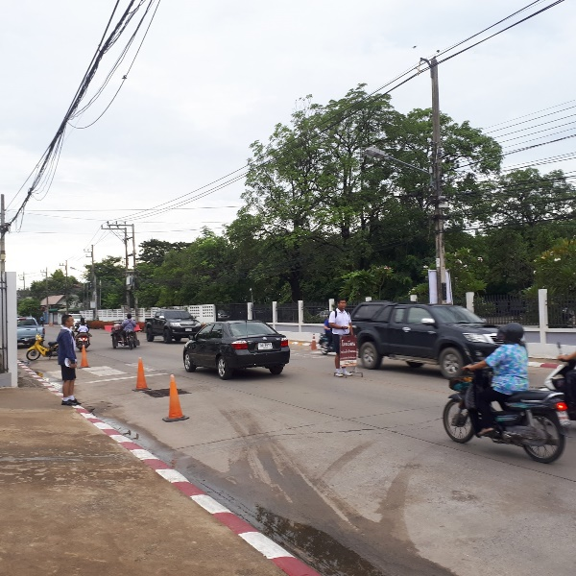 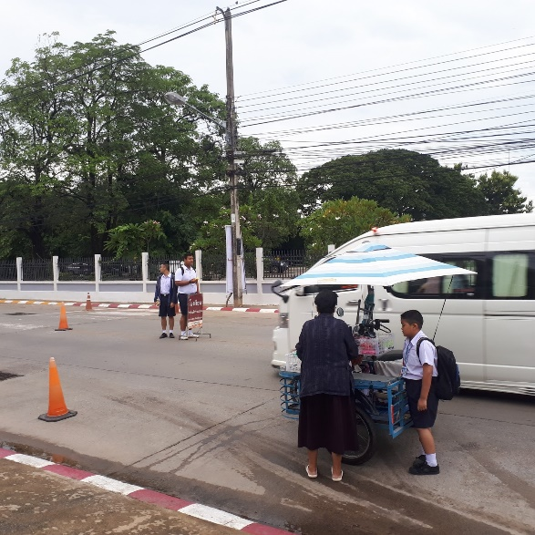

รูปที่ 1 ทำการลงพื้นที่สำรวจ

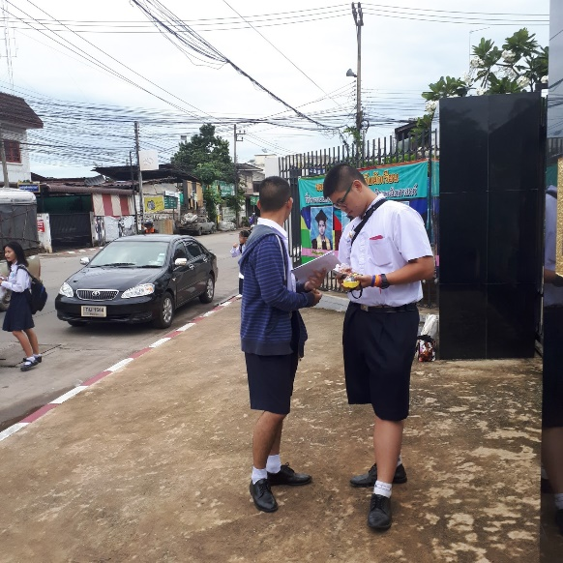 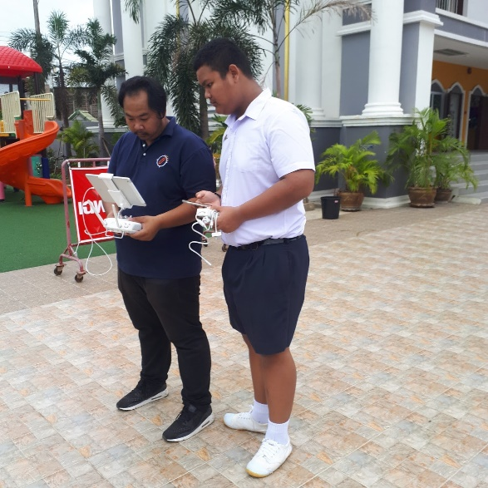

รูปที่ 2 เริ่มทำการเก็บค่า CO ในพื้นที่ รูปที่ 3 เริ่มทำการนำโดรนบินสำรวจ

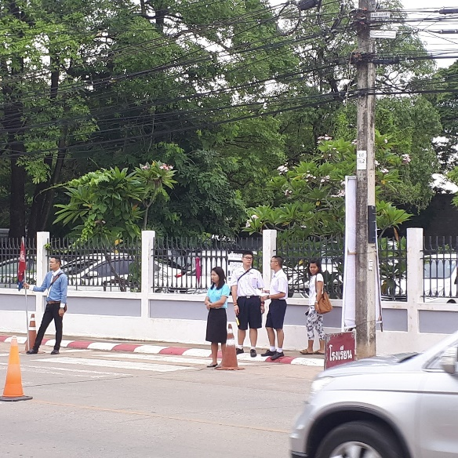 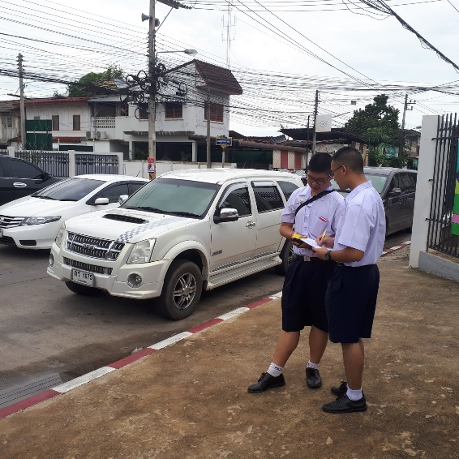

รูปที่ 4 ตรวจค่า CO ที่จุดต่าง ๆในพื้นที่

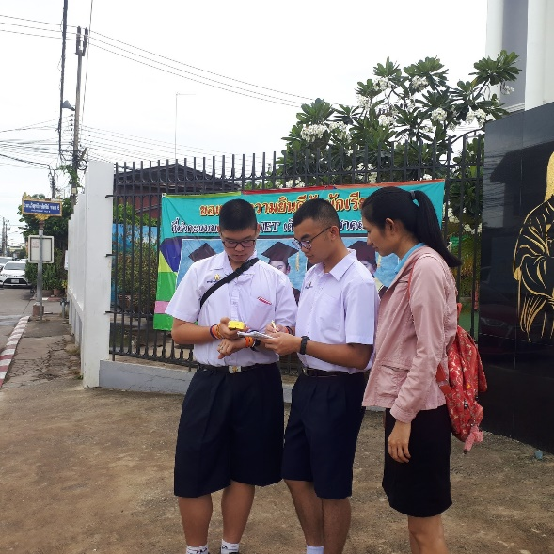   
รูปที่ 5 ทำการสรุปข้อมูล หลังการสำรวจ

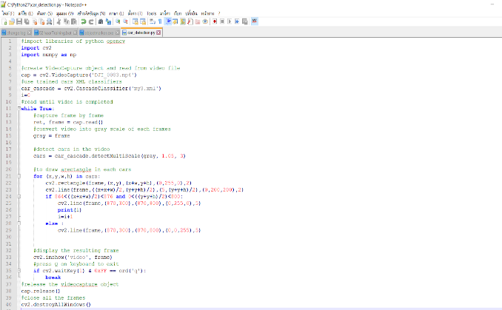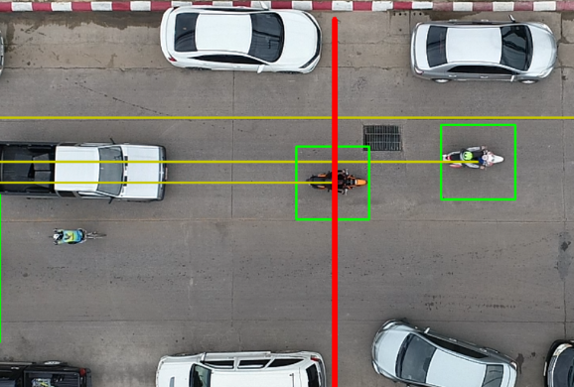

รูปที่ 6 ทำการเขียนโปรแกรมในการสำรวจจำนวนรถขึ้นมา

รูปที่ 7 ทำการวางเกณฑ์ระบุจำนวนรถในพื้นที่

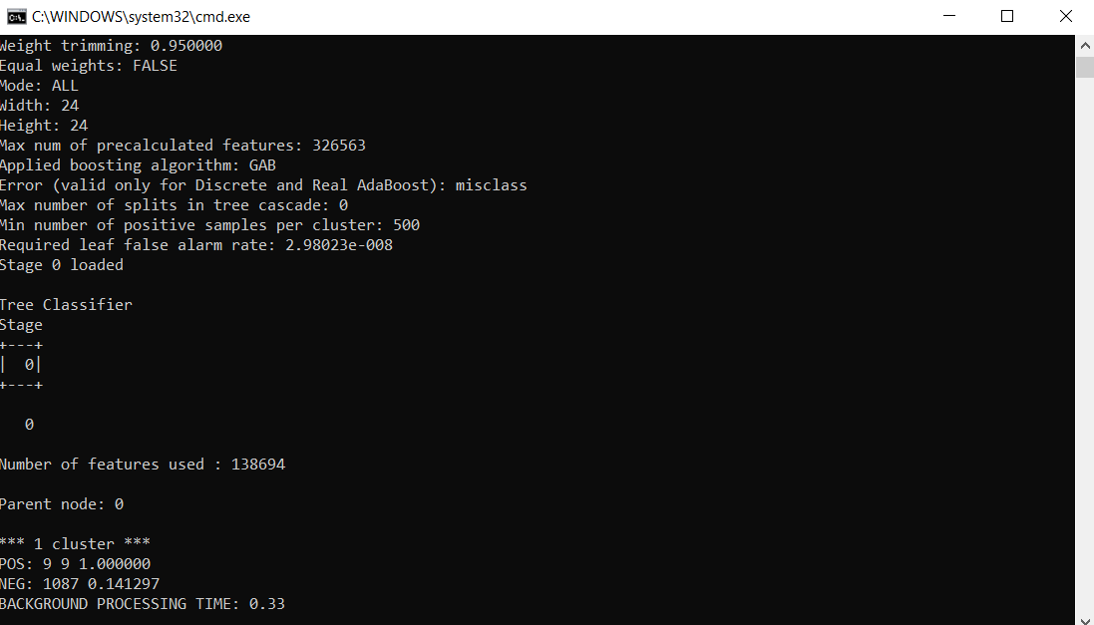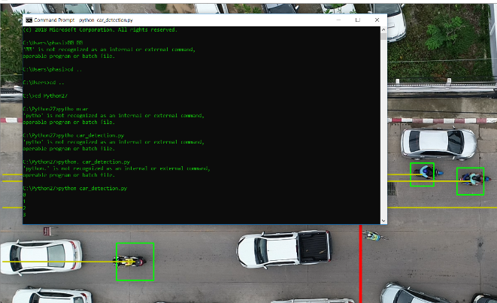

รูปที่ 8 เริ่มนำโปรแกรมมาใส่ เพื่อเริ่มการทำงานจริง  
รูปที่ 9 ทำการใช้โปรแกรมในการระบุจำนวนรถในพื้นที่

**ตาราง**

**2.3.1 มาตราฐานของปริมาณมลพิษในอากาศ**

ทางกรมมลพิษได้กำหนดมาตราฐานการปล่อยก๊าซมลพิษไว้ ดังนี้

|  |  |  |
| --- | --- | --- |
| สารมลพิษ | ค่าเฉลี่ยความเข้มข้นในเวลา | ค่ามาตราฐาน |
| ก๊าชคาร์บอนมอนออกไซด์  (CO) | 1 ชั่วโมง | ไม่เกิน 30 ppm.(34.2 มิลลิกรัม/ลูกบาศก์เมตร |
| 8 ชั่วโมง | ไม่เกิน 9 ppm. (10.26  มิลลิกรัม/ลูกบาศก์เมตร) |

**ตารางที่ 4.1 ตารางการทดสอบโปรแกรมกับวีดีโอตัวอย่าง 1 วิดีโอ**

|  |  |  |  |  |  |  |  |  |  |
| --- | --- | --- | --- | --- | --- | --- | --- | --- | --- |
| ครั้งที่ | จำนวนรถจริง บนพื้นที่ตัวอย่าง (คัน) | | จำนวนรถที่นับได้ โดยใช้โปรแกรมที่ พัฒนาขึ้นจากวิดี โอที่บันทึกโดยการบินโดรนบนพื้นที่ ตัวอย่าง (คัน) | | False รถ 2 ล้อ | | False รถ 4 ล้อ | | % ความถูก ต้อง |
| ชนิด 2 ล้อ | ชนิด 4 ล้อ | ชนิด  2 ล้อ | ชนิด  4 ล้อ | False Positive | False Negative | False Positive | False Negative |
| 1 | 92 | 89 | 0 * | 0** | 92 | 0 | 89 | 0 | 0 |
| 2 | 92 | 89 | 0 * | 0** | 92 | 0 | 89 | 0 | 0 |
| 3 | 92 | 89 | 6582 | 7896 | 6490 | 0 | 7897 | 0 | 1.262 |
| 4 | 92 | 89 | 4984 | 5194 | 4892 | 0 | 5196 | 0 | 1.78 |
| 5 | 92 | 89 | 2448 | 3012 | 2364 | 0 | 3023 | 0 | 3.357 |
| 6 | 92 | 89 | 1545 | 1958 | 1453 | 0 | 1869 | 0 | 5.251 |
| 7 | 92 | 89 | 946 | 1315 | 854 | 0 | 1226 | 0 | 8.247 |
| 8 | 92 | 89 | 548 | 751 | 456 | 0 | 662 | 0 | 14.32 |
| 9 | 92 | 89 | 221 | 259 | 129 | 0 | 170 | 0 | 37.996 |
| 10 | 92 | 89 | 189 | 194 | 2 | 0 | 36 | 0 | 47.277 |
| 11 | 92 | 89 | 135 | 156 | 0 | 36 | 0 | 29 | 62.6 |
| 12 | 92 | 89 | 126 | 138 | 0 | 46 | 0 | 38 | 68.75 |

**\*โปรแกรมไม่สามารถตรวจจับได้ **ไม่สามารถนับได้เนื่องจากโปรแกรมไม่สามารถรันได้**